LABORATORIO DE COMPUTACION

|  |  |
| --- | --- |
| Profesor(a): | KARINA GARCIA MORALES |
| Asignatura: | FUNDAMENTOS DE LA PROGRAMACION |
| Grupo: | 22 |
| No de Práctica(s): | 1 |
| Integrante(s): | DE JESUS VAZQUEZ JOSE IVAN |
|  |  |
|  |  |
|  |  |
| No. de lista o brigada: | 18 |
| Semestre: | PRIMERO |
| Fecha de entrega: | 20/08/24 |
| Observaciones: |  |
|  |  |

SALAS A Y B

CALIFICACIÓN: ________________

**Guía práctica de estudio 01: La computación como herramienta de trabajo del profesional de ingeniería**

**Objetivo:**

 El alumno conocerá y utilizará herramientas de software que ofrecen las Tecnologías de la Información y Comunicación que le permitan realizar actividades y trabajos académicos de forma organizada y profesional a lo largo de la vida escolar, tales como manejo de repositorios de almacenamiento y buscadores con funciones avanzadas.

*DESARROLLO*

|  |  |  |  |
| --- | --- | --- | --- |
| ESPACIO DE ALMACENAMIENTO | AMAZON DRIVE | GOOGLE DRIVE | CLARO DRIVE |
| VENTAJAS | * FACILIDAD DE USO * PRECIOS RAZONABLES * ACCESIBILIDAD | * ALMACENAMIENTO GRATUITO * HERRAMIENTAS DE COLABORACIÓN * BÚSQUEDA EFICIENTE | * ACCESO Y SINCRONIZACIÓN * PLAN GRATUITO * BUENA INTERFAZ |
| DESVENTAJAS | * INTERFAZ LIMITADA * DEPENDENCIA DE AMAZON * MENOS FUNCIONES AVANZADAS | * PREOCUPACIONES DE PRIVACIDAD * LIMITACIONES AL ALMACENAMIENTO GRATUITO * RENDIMIENTO A VECES BAJO | * ESPACIO LIMITADO * MENOS OPCIONES AVANZADAS * DEPENDENCIA DEL OPERADOR |

Controlador de versiones locales=Solo de mi

Controlador de versiones centralizado=Nube

Controlador de versiones distribuido=Siempre uno va a tener la información del otro para poder recuperar la información

|  |  |  |
| --- | --- | --- |
| CONTROLADOR DE VERSIONES | VENTAJAS | DESVENTAJAS |
| Controlador de versiones locales | * Trabajo sin conexión * Sin costos adicionales * Privacidad | * Riesgo de perdida de datos * Mantenimiento propio * Riesgo de perdida de datos |
| Controlador de versiones centralizado | * Control de acceso * Revisión de historial * Monitoreo y control | * El servidor puede sobrecargarse * Dependencia a conexión a internet * No hay flexibilidad |
| Controlador de versiones distribuido | * Acceso completo total * Facilidad para navegar * Integridad de datos | * Complejidad * Configuración y uso * Tiempo de adaptabilidad y aprendizaje |

|  |  |
| --- | --- |
|  | 1. Aquí or debe indicar que debe obtener una palabra o otra y el – indica que no queremos. |
|  | 2. Las “ indican que es lo que queremos que solo busque |
|  | 3. El + es para que se agregue la palabra y busque páginas relacionadas |
|  | 4.  La palabra define nos da el significado de la palabra buscada |
|  | 5. La palabra site, nos ayuda a buscar información solo del sitio deseado. |
|  | 6. La palabra intitle se encarga de buscar paginas que tengan el mismo titulo, la palabra intext restringe los resultados de la palabra que se da y la palabra filteype nos ayuda a encontrar el tipo de documento que deseemos. |
|  | 7. El buscador google tambien tiene calculadora |
|  | 8. La calculadora también nos permite hacer conversiones de unidades |
| wew | 9. Al realizar la búsqueda Google scholar, se obtiene, google académico el cual es mas centrado a una parte más educativa. |
|  | 10. El comando author <nombre> se indica que se quiere buscar, articulos, libros y publicaciones de un autor en especifico. |
|  | 11. Google imágenes permite realizar una búsqueda arrastrando una imagen al buscador. |
|  | 12. En Google también es posible graficar funciones, para ello solo hay que poner en el buscador la función. |

# CONCLUSIONES

En esta práctica aprendí códigos para buscar cosas mas especificas en Google, además también descubrí de los controladores de versiones, así como su desventajas y ventajas, así como estos probablemente todos lo hemos utilizado y no sabemos sus nombres. Las ventajas de utilizar estas herramientas son numerosas: facilitan la colaboración entre múltiples desarrolladores al permitir la integración de cambios sin conflictos, ofrecen la posibilidad de trabajar en ramas independientes y proporcionan una solución estructurada para la gestión de versiones del software. Sin embargo, también existen desventajas, como la curva de aprendizaje que puede ser necesaria para dominar completamente el sistema y la gestión de conflictos que pueden surgir cuando varias personas realizan cambios simultáneamente.

Considero que es importante conocer todas las herramientas que ofrece Google para poder aprovecharlas al máximo, conocer y aprovechar estas herramientas nos permite trabajar de manera más inteligente y efectiva en un entorno cada vez más digital.

FORMULARIO

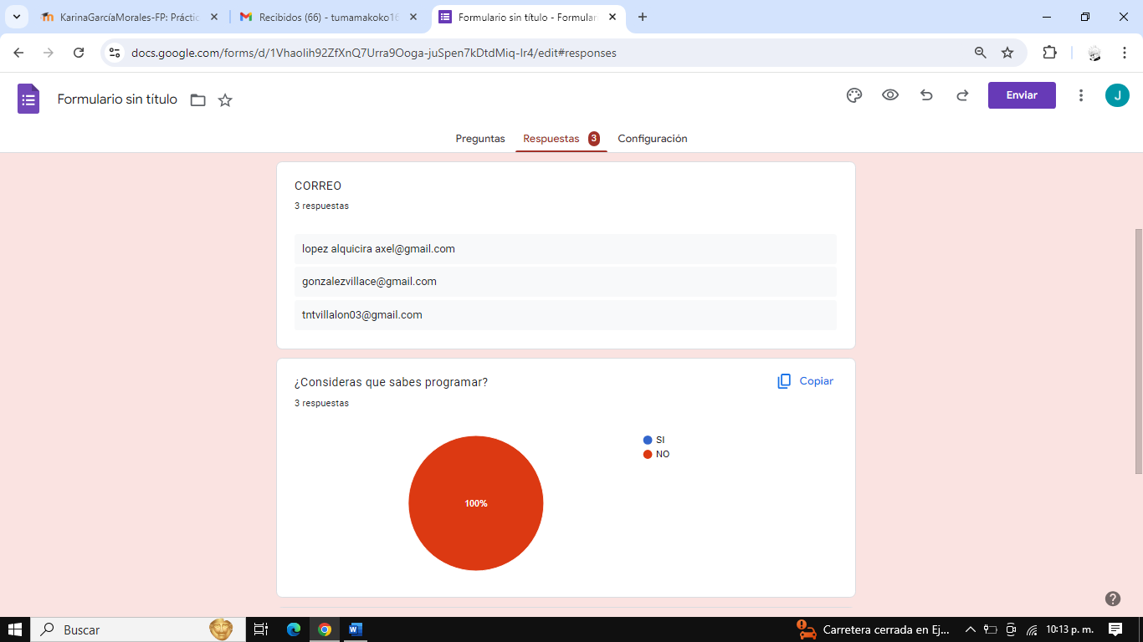

GITHUB

<https://github.com/JoseIVan134?tab=repositories>